环境的配置

1:下载Ruby <http://rubyinstaller.org/downloads>

安装在c盘 勾选

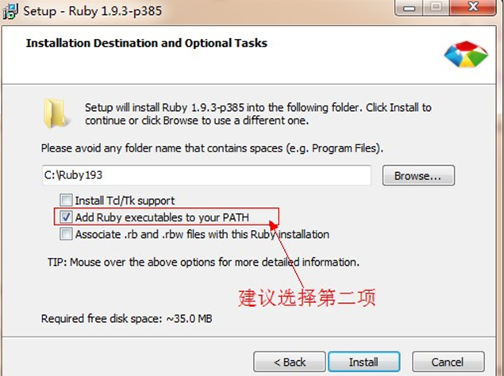

自动配置环境变量

打开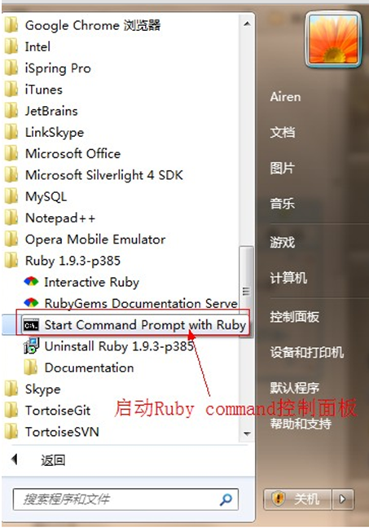

开始安装sass

打开电脑的命令终端，输入下面的命令：

gem install sass

文件下载安装

gem install <http://rubygems.org/gems/sass>

Gem instal 本地下载的sass路劲

****4、淘宝 RubyGems 镜像安装 Sass****

gem sources --remove https://rubygems.org/  
gem sources -a http://ruby.taobao.org/ 注意是http不是https  
gem sources -l

5查询 sass的版本

sass -v

6更新sass

gem update sass

7:卸载

gem uninstall sass

8：语法

老语法：“.sass”为扩展名 无大括号 无分号

新语法: “.scss”为扩展名

9:编译

* 命令编译
* GUI工具编译
* 自动化编译

 10:命令编译

单文件

sass <要编译的Sass文件路径>/style.scss:<要输出CSS文件路径>/style.css

Eg:sass E:\微信混合开发\sass\common.scss:E:\微信混合开发\css\css.css

多文件

sass sass/:css/

每次都需要重新

监视

sass --watch <要编译的Sass文件路径>/style.scss:<要输出CSS文件路径>/style.css

Eg:sass --watch E:\微信混合开发\sass\common.scss:E:\微信混合开发\css\css.css

GUI

* Koala ([http://www.w3cplus.com/preprocessor/sass-gui-tool-koala.html](http://www.w3cplus.com/preprocessor/sass-gui-tool-koala.html" \t "http://www.imooc.com/code/_blank))
* CodeKit ([http://www.w3cplus.com/preprocessor/sass-gui-tool-codekit.html](http://www.w3cplus.com/preprocessor/sass-gui-tool-codekit.html" \t "http://www.imooc.com/code/_blank))

****Grunt****和 ****Gulp** 自动化**

在Sass的编译的过程中 是不支持“GBK”编码的。所以在创建 Sass 文件时，就需要将文件编码设置为“utf-8”。

输出方式：

****嵌套输出方式 nested**** --style nested

****展开输出方式 expanded   --style expanded****

****紧凑输出方式 compact**** ****--style compact****

****压缩输出方式 compressed**** ****--style compressed****

语法:

SASS允许使用变量，所有变量以$开头。

$blue : #1875e7;

$声明变量 blue 变量名称 #1875e7 变量值

作用域的概率

$color:orange !default; //定义全局变量

.block {

color:$color;

}

.em{

$color:red; //定义局部变量

a{

color:$color; //调用局部变量

}

}

Span{

Color:$color;

}

选择器嵌套

1：选择器嵌套

2：属性嵌套

3：伪类嵌套(和属性选择器很相识)

宏的概念(函数)

带参数 不带参数 带默认值 多个参数

**@mixin border-radius-5px**{  
 border-radius: 5**px**;  
}  
.**button**{  
 **@include border-radius-5px**;  
}  
  
**@mixin border-radius**(**$radius**){  
 border-radius:**$radius** ;  
}  
.**box**{  
 **@include border-radius**(10**px**)  
}  
  
**@mixin border-setborder**(**$radius**:5**px**){  
 border-radius: **$radius**;  
}

声明关键字 mixin

@mixin border-radius{

Border-radius:3px

}

Button{

@include border-radius;

}

继承 关键字extend

.circle{

Border-radius:50%

}

占位符 %(零时变量) 不被继承不编译

%center:{

Text-aline:center;

}

如果你的代码块中涉及到变量，建议使用混合宏来创建相同的代码块。

如果你的代码块不需要专任何变量参数，而且有一个基类已在文件中存在，那么建议使用 Sass 的继承。

占位符是独立定义，不调用的时候是不会在 CSS 中产生任何代码；继承是首先有一个基类存在，不管调用与不调用，基类的样式都将会出现在编译出来的 CSS 代码中

如果变量需要镶嵌在字符串之中，就必须需要写在#{}之中。

　　$side : left;

.rounded {  
　　　　border-#{$side}-radius: 5px;  
　　}

****计算功能****

SASS允许在代码中使用算式：

body {  
　　　　margin: (14px/2);  
　　　　top: 50px + 100px;  
　　　　right: $var * 10%;  
　　}